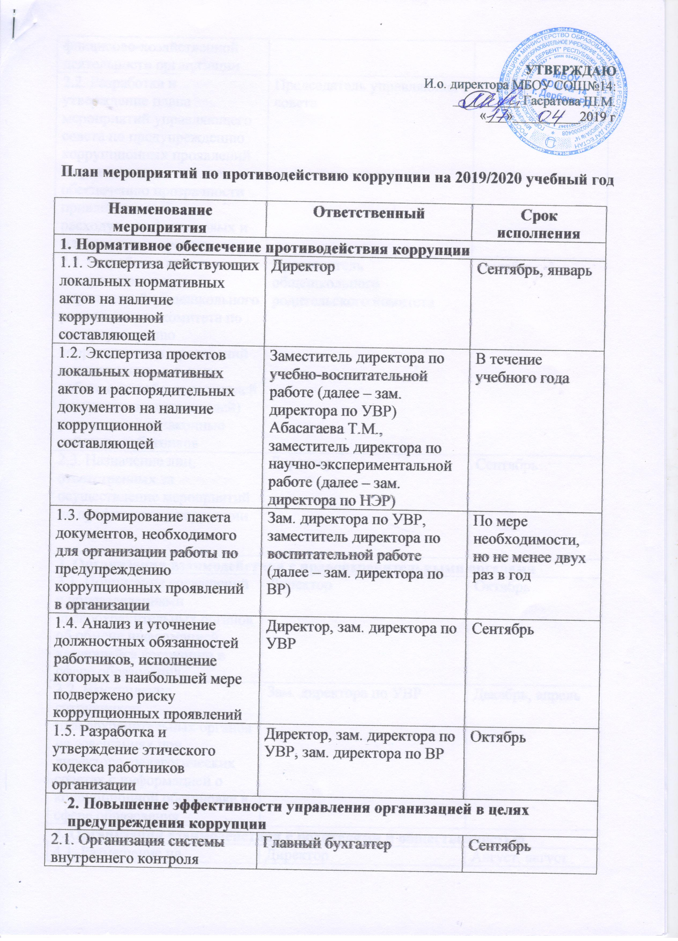
финансово-хозяйственной деятельности организации
2.2. Разработка и утверждение плана мероприятий управляющего совета по предупреждению коррупционных проявлений в организации, в т. ч. по обеспечению прозрачности привлекаемых и расходуемых финансовых и материальных средств | Председатель управляющего совета | Октябрь
2.3. Разработка и утверждение плана мероприятий общешкольного родительского комитета по предупреждению коррупционных проявлений в организации, в т. ч. по работе с жалобами родителей (законных представителей) учащихся на незаконные действия работников | Председатель общешкольного родительского комитета | Октябрь
2.3. Назначение лиц, ответственных за осуществление мероприятий по профилактике коррупции | Директор | Сентябрь
3. Организация взаимодействия с правоохранительными органами
3.1. Подписание соглашений с подразделениями правоохранительных органов об обмене информацией, касающейся коррупции в сфере образования | Директор | Октябрь
3.2. Выступление сотрудников правоохранительных органов на совещаниях при директоре, педагогических советах с информацией о коррупционной обстановке в сфере образования | Зам. директора по УВР | Декабрь, апрель
4. Организация взаимодействия с родителями и общественностью
4.1. Размещение на официальном сайте публичного доклада директора, плана финансово-хозяйственной деятельности организации и отчета о его исполнении | Директор | Август, август
4.2. Ведение на официальном сайте рубрики "Противодействие коррупции" | Зам. директора по НЭР, учитель информатики | В течение учебного года
4.3. Проведение социологического исследования среди родителей по теме "Удовлетворенность потребителей образовательных услуг качеством обучения в организации" | Зам. директора по ВР | Ноябрь, март
4.4. Организация телефона "горячей линии" с руководством управления образования и прямой телефонной линии с руководством организации для звонков по фактам вымогательства, взяточничества и других проявлений коррупции и правонарушений | Директор, секретарь | Октябрь
4.5. Осуществление личного приема граждан администрацией по вопросам проявлений коррупции и правонарушений | Директор | В течение учебного года
4.6. Обеспечение соблюдения порядка административных процедур по приему и рассмотрению жалоб и обращений граждан | Директор | В течение учебного года
4.7. Экспертиза жалоб и обращений граждан, поступающих через системы общего пользования (почтовый, электронный адреса, телефон) на действия (бездействия) работников с точки зрения наличия в них сведений о фактах коррупции | Директор | В течение учебного года
4.8. Проведение классных часов и родительских собраний на тему "Защита законных интересов несовершеннолетних от угроз, связанных с коррупцией" | Зам. директора по ВР, классные руководители | Ноябрь
4.9. Обеспечение наличия в свободном доступе журнала учета сообщений о совершении коррупционных правонарушений в организации и журнала учета мероприятий по контролю за совершением коррупционных правонарушений | Директор, секретарь | В течение учебного года
5. Правовое просвещение и повышение антикоррупционной компетентности работников организации
5.1. Мониторинг изменений действующего законодательства в области противодействия коррупции | Директор | В течение учебного года
5.2. Рассмотрение вопросов исполнения законодательства о борьбе с коррупцией на совещаниях при директоре, педагогических советах | Зам. директора по УВР | В течение учебного года
5.3. Проведение консультаций работников организации сотрудниками правоохранительных органов по вопросам ответственности за коррупционные правонарушения | Зам. директора по УВР | По мере необходимости, но не менее двух раз в год
5.4. Оформление стендов "Коррупции – нет!", разработка памяток для работников организации по вопросам коррупционных проявлений в сфере образования | Зам. директора по УВР | Ноябрь
6. Осуществление контроля финансово-хозяйственной и образовательной деятельности организации в целях предупреждения коррупции
6.1. Осуществление контроля за соблюдением требований, установленных Федеральным законом от 21.07.2005 № 94-ФЗ "О размещении заказов на поставки товаров, выполнение работ, оказание услуг для государственных и муниципальных нужд" | Директор, главный бухгалтер | В течение учебного года
6.2. Осуществление контроля за соблюдением требований к сдаче в аренду свободных площадей организации, иного имущества, находящегося в муниципальной собственности, обеспечения его сохранности, целевого и эффективного использования | Директор, главный бухгалтер, заместитель директора по административно-хозяйственной части (далее – зам. директора по АХЧ) | В течение учебного года
6.3. Осуществление контроля за целевым использованием бюджетных средств, в т. ч. выделенных на ремонтные работы | Директор, главный бухгалтер, зам. директора по АХЧ | В течение учебного года
6.4. Осуществление контроля, в т. ч. общественного, за использованием внебюджетных средств и распределением стимулирующей части фонда оплаты труда | Директор, главный бухгалтер, председатель управляющего совета | В течение учебного года
6.5. Обеспечение объективности оценки участия учащихся в школьном этапе всероссийской олимпиады | Директор, зам. директора по УВР | В течение учебного года
6.6. Осуществление контроля за организацией и проведением ЕГЭ | Директор, зам. директора по УВР | Май – июль
6.7. Осуществление контроля за получением, учетом, хранением, заполнением и порядком выдачи документов государственного образца об основном общем образовании и о среднем (полном) общем образовании | Директор, зам. директора по УВР | Июнь, июль

